  - 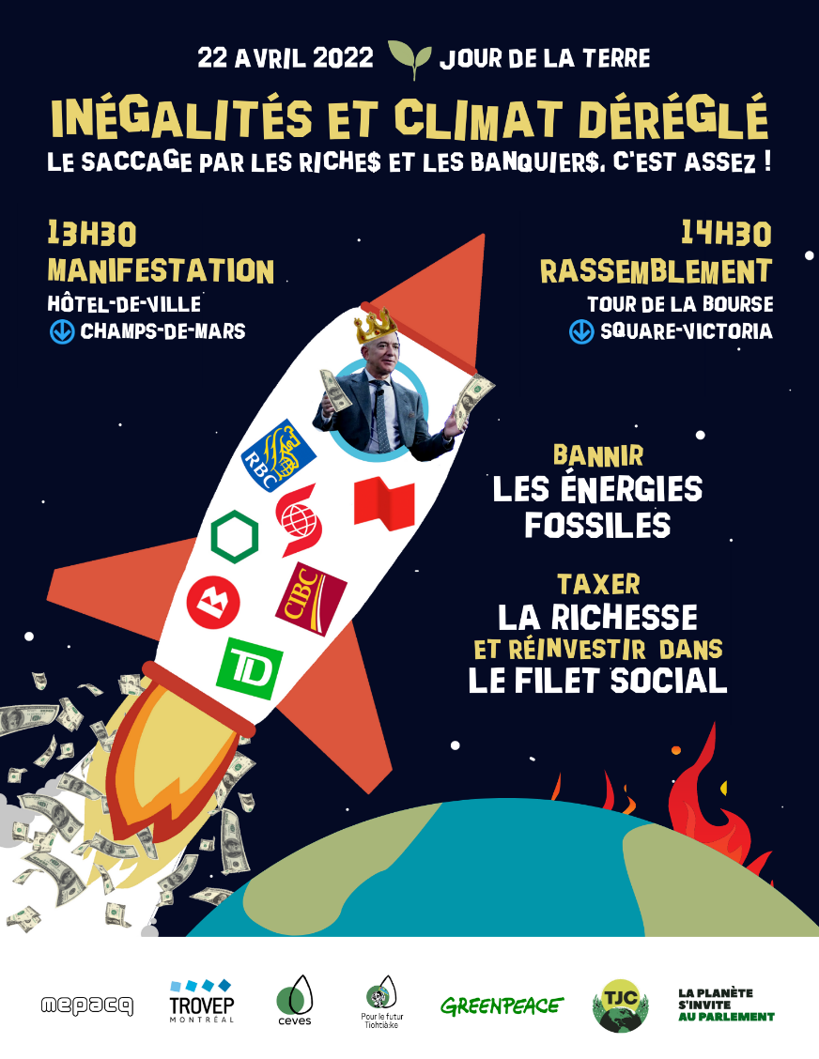

  - Texte d’animation de la TROVEP de Montréal expliquant les liens entre l’accumulation de la richesse, les énergies fossiles, la détérioration des conditions de vie, l’aggravation des inégalités et la crise climatique.
  - Devant la Tour de la bourse, le 22 avril, Jour de la Terre 2022.
Le Jour de la Terre permet aux mouvements citoyens de faire valoir leurs préoccupations pour préserver l’environnement et pour lutter contre la crise climatique. Alors que les inégalités s’aggravent, que les changements climatiques s’intensifient de jour en jour, notre filet social s’effrite.
L’enjeu ? Il y a urgence d’agir pour contrer les changements climatiques, réduire les inégalités et faire face aux crises ! Pourtant les riches sont de plus en plus riches et puissants et les banques financent la destruction de la planète.

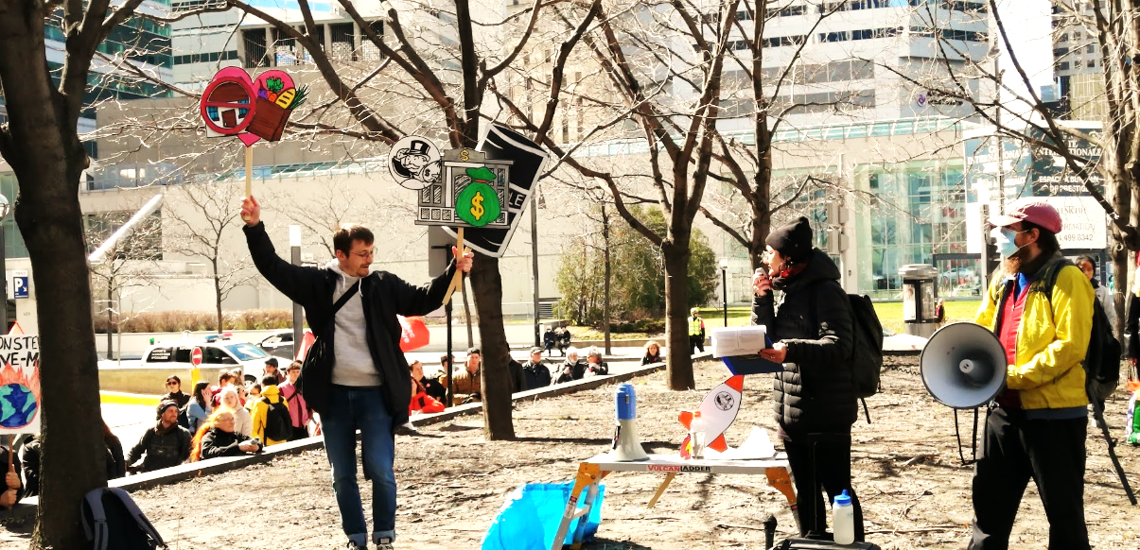
Inégalités et climat déréglé : Explication simple en trois actes !

ACTE I
LA SACCAGE PAR LES RICHES ET LES BANQUIERS
Julie :
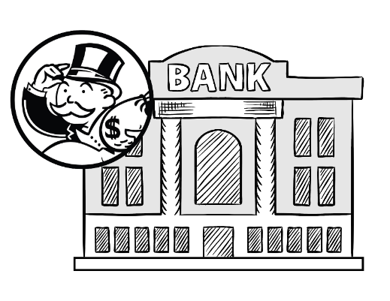
Les banques : symboles de l’accumulation de la richesse, mais aussi de la destruction de la planète !
Les banques illustrent parfaitement le problème avec notre système économique. Leurs profits augmentent sans fin (alors que leurs gains sont peu taxés) et elles utilisent leur argent pour investir dans des industries polluantes, dans les énergies fossiles, dans des multinationales qui offrent des conditions de travail pitoyables.
Louis-Frédéric :
Je demande des PRÉCISIONS ! :
On parle d’énergies fossiles – c’est quoi les énergies fossiles ?!?
Julie :
C’est le gaz, le pétrole, le charbon, toutes ces sources d’énergie qui génèrent des milliards et des milliards de tonnes de gaz à effet de serre, communément appelé les GES.
Les GES sont responsables du réchauffement climatique qui lui cause les catastrophes climatiques comme les vagues de chaleur meurtrières, les inondations, les feux de forêt, le dérèglement des écosystèmes, etc.
Le réchauffement climatique a donc des impacts catastrophiques sur les conditions de vie.
Cela étant clarifié, revenons sur le rôle des riches et des banques dans tout ça :
Les banques et la finance (la bourse et autres moyens de faire profiter l’argent) sont des instruments qui nourrissent les inégalités et permettent l’accumulation de la richesse tout en jetant de l’huile sur le feu des changements climatiques parce qu’ils :
1- Investissent dans les énergies fossiles
2- Sont de grands pollueurs puisqu’ils sont responsables d’énormément de GES
Fait intéressant : nous sommes ici devant la Tour de la bourse entouré.es par Power Corporation, Quebecor, la chambre de commerce mondiale ainsi que de quelques grandes banques. C’est dire que nous sommes cerné.es par de grands symboles de richesse et de pouvoir !
Louis-Frédéric :
Vous ne trouvez pas que ça sent le cash ?
Julie :
Autre fun fact : les Banque Scotia, la CIBC et la Banque TD qui nous entourent aussi, font partie des grandes banques canadiennes qui ont augmenté de 70% leur soutien au secteur des énergies fossiles en 2021.
En somme : pendant que les riches sont tellement riches qu’ils se payent des voyages dans l’espace…
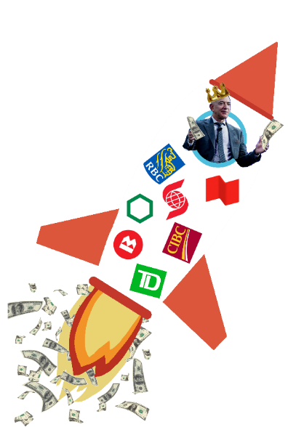
(ce qui par ailleurs contribue à émettre autant de GES en un seul voyage spatial, qu’une personne n’en émettra durant toute sa vie!)
Bref, pendant que les riches voyagent en fusée, les pauvres font face à des frais de transport en commun incompatibles avec leur budget, des rénovictions et des hausses de loyers !
Pendant que les banques font des profits qui se comptent en milliards de dollar$, le commun des mortels peine à remplir son panier d’épicerie, voit ses conditions de vie se dégrader et ses droits bafoués !
Louis-Frédéric :
Et si ces profits étaient investis dans nos communautés plutôt que dans les énergies fossiles ? Et si la richesse devenait un bien commun ?

ACTE II
INÉGALITÉS ET CLIMAT DÉRÉGLÉ
Julie :
L’accumulation de la richesse entre les mains d’une minorité donne du pouvoir et ce pouvoir est plus souvent qu’autrement utilisé pour détruire !
Dans la dernière année, les banques et les riches multinationales ont fait des profits records. Elles sont non seulement de plus en plus riches, mais elles polluent aussi de plus en plus.
Nous l’avons vu dans l’acte précédent : de l’argent il y en a toujours pour financer les industries polluantes. Or, les changements climatiques attribuables aux énergies fossiles affectent plus durement les populations qui sont le moins en mesure de faire face à ces dérèglements.
En d’autres mots, les premières personnes affectées par les conséquences des changements climatiques sont les mêmes qui sont affectées par les inégalités sociales grandissantes alors que les riches polluent davantage.
C’est-à-dire que nous ne sommes pas tous égaux face aux changements climatiques. Les personnes aux conditions de vie plus précaires sont beaucoup plus affectées par les catastrophes climatiques.
D’ailleurs, les grands projets polluants impliquent la destruction de territoires, souvent autochtones, où les riches ne vivent pas.
Fait notoire : les 20 plus riches milliardaires émettent en moyenne 8000 fois plus de GES que le milliard de personnes les plus pauvres dans le monde !
Louis-Frédéric :
C’est aux riches de payer, ce sont eux les responsables !
Et si on taxait la richesse pour réinvestir dans les services publics et les programmes sociaux ? Si on récupérait la richesse pour avoir un filet social plus juste et plus fort ?

ACTE III
LA FIN DES ÉNERGIES FOSSILES ET UN FILET SOCIAL JUSTE ET FORT
Julie :
Il n’est pas trop tard pour limiter les dégâts et éviter que la situation n’empire. D’importants changements sociaux sont nécessaires !
La dégradation et le sous-financement des composantes du filet social que sont les services publics (comme les écoles, hôpitaux, CLSC, CHSLD, Centres de la petite enfance (CPE)) et les programmes sociaux (comme l’assurance parentale, l’allocation familiale, l‘aide sociale, le régime des rentes, l’assurance médicaments) maintiennent des milliers de personnes dans la pauvreté et la vulnérabilité.
Louis-Frédéric :
Pour faire face aux crises, qu’elles soient sanitaires, sociales ou climatiques, nous avons besoin d’un filet social juste et fort !
Julie :
Oui ! C’est-à-dire : de services publics et de programmes sociaux qui répondent réellement aux besoins de la population et qui sont accessibles sans discrimination et nous avons besoin de financer adéquat les organismes communautaires qui soutiennent la population et luttent pour la justice sociale.
DONC, nous exigeons des actions fortes de nos gouvernements.

Nous exigeons de :
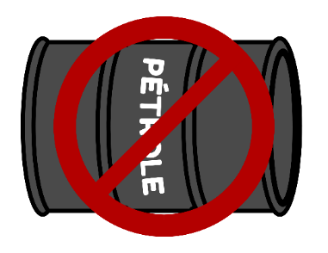
- Bannir les énergies fossiles d’ici 2030, autant en termes de production, de transformation, d’exportation que d’importation.

- Taxer la richesse pour réinvestir massivement dans les services publics et les programmes sociaux afin d’assurer des conditions de vie décentes pour toutes et tous.

Louis-Frédéric :
Changeons de système, pas de climat !
Les compagnies font des profits sur le dos des démuni.e.s !
Le gaz, le pétrole, on en a ras le bol !
Sauvons les panthères, mangeons les pétrolières !
Sauvons l’humanité, mangeons les banquiers !

Julie :
Oui, voilà, c’est bien résumé, merci !

FIN

